架空乘人装置配重气动自动涨紧装置
技术领域
本实用新型涉及矿山运输人设备领域，具体是一种架空乘人装置配重气动自动涨紧装置。
背景技术
目前，架空乘人装置在对钢丝绳进行涨紧时，都是利用机械重锤式原理，也就是当钢丝绳运行一段时间后，利用机尾轮的配重实行涨紧。可是当钢丝绳处于松弛状态时，导致重锤落地，然后猴车突然停运，造成乘坐人员前后摆动，最严重时还能使乘员掉落在地，存在人身安全隐患。与此同时，还要安排人员重新吊装配重，实施涨紧作业，在具备安全条件后再开始架空乘人装置的运行。原来在涨紧钢丝绳过程中，是使用吊链先把钢丝绳固定住，然后把配重吊起来，重新紧固。在吊装作业时，时常出现吊链返链现象，造成极大的安全隐患。
发明内容
本实用新型为了消除由于架空乘人装置突然停运或频繁起吊配重存在的安全隐患，提供了一种架空乘人装置配重气动自动涨紧装置。
本实用新型是通过以下技术方案实现的：一种架空乘人装置配重气动自动涨紧装置，包括配重块以及一端连接于猴车机尾上的配重钢丝绳，所述涨紧装置还包括气动绞车，依次安装于猴车机尾与气动绞车之间的前定滑轮和后定滑轮，配重钢丝绳的另一端穿过前定滑轮和后定滑轮后缠绕在气动绞车的滚筒上，位于前定滑轮和后定滑轮之间的配重钢丝绳上设有涨紧动滑轮，配重块吊装于涨紧动滑轮上；所述涨紧装置还包括位于配重块上、下方的上AP型气动限位开关和下AP型气动限位开关，上AP型气动限位开关和下AP型气动限位开关通过信号线连接于AT型气动执行器上，AT型气动执行器控制气动绞车的运行。
当架空乘人装置在运行过程中，由于钢丝绳具有弹性属性，当弹性力度增大时钢丝绳就随之变松了，配重块就会自然下降。当配重块滑至下AP型气动限位开关时，下AP型气动限位开关给AT型气动执行器发送一个信号，然后AT型气动执行器命令气动绞车运转，气动绞车立即运转便会把配重钢丝绳至滚筒上，然后猴车自动顺着跑道往后方涨紧处运行，钢丝绳便可涨紧，使其恢复正常运转。当配重块上升到上AP型气动限位开关的位置时，上AP型气动限位开关就发出信号，AT型气动执行器就命令绞车停止运转，猴车就停止运行不再涨紧。上述工作原理即告一段落，如果架空乘人装置钢丝绳再次频繁出现松弛现象时，该气动自动涨紧装置就会周而复始地矫正钢丝绳松弛现象。
本实用新型利用地面供往井下的压风能源作为动力源，相对于此前处置钢丝绳松弛作业而言，改进后的气动自动涨紧钢丝绳装置，具有消除架空乘人装置无计划非正常停运的优点，同时，还解除了人工使用吊链存在安全隐患的难题，大力降低了操作人员的劳动强度。其气动自动涨紧钢丝绳的发明创造并投入运行，更具有高效、自动化的极大优越性，有利于进一步推进打造现代化高效矿井进程。
附图说明
图1为本实用新型所述架空乘人装置配重气动自动涨紧装置的结构示意图。
图中：1-配重块，2-猴车，3-配重钢丝绳，4-滚筒，5-前定滑轮，6-后定滑轮，7-涨紧动滑轮，8-上AP型气动限位开关，9-下AP型气动限位开关，10- AT型气动执行器。
具体实施方式
一种架空乘人装置配重气动自动涨紧装置，包括配重块1以及一端连接于猴车2机尾上的配重钢丝绳3，所述涨紧装置还包括气动绞车，依次安装于猴车2机尾与气动绞车之间的前定滑轮5和后定滑轮6，配重钢丝绳3的另一端穿过前定滑轮5和后定滑轮6后缠绕在气动绞车的滚筒4上，位于前定滑轮5和后定滑轮6之间的配重钢丝绳3上设有涨紧动滑轮7，配重块1吊装于涨紧动滑轮7上；所述涨紧装置还包括位于配重块1上、下方的上AP型气动限位开关8和下AP型气动限位开关9，上AP型气动限位开关8和下AP型气动限位开关9通过信号线连接于AT型气动执行器10上，AT型气动执行器10控制气动绞车的运行。
权利要求书
1.一种架空乘人装置配重气动自动涨紧装置，包括配重块（1）以及一端连接于猴车（2）机尾上的配重钢丝绳（3），其特征在于，所述涨紧装置还包括气动绞车，依次安装于猴车（2）机尾与气动绞车之间的前定滑轮（5）和后定滑轮（6），配重钢丝绳（3）的另一端穿过前定滑轮（5）和后定滑轮（6）后缠绕在气动绞车的滚筒（4）上，位于前定滑轮（5）和后定滑轮（6）之间的配重钢丝绳（3）上设有涨紧动滑轮（7），配重块（1）吊装于涨紧动滑轮（7）上；所述涨紧装置还包括位于配重块（1）上、下方的上AP型气动限位开关（8）和下AP型气动限位开关（9），上AP型气动限位开关（8）和下AP型气动限位开关（9）通过信号线连接于AT型气动执行器（10）上，AT型气动执行器（10）控制气动绞车的运行。
说明书摘要
本实用新型涉及矿山运输人设备领域，具体是一种架空乘人装置配重气动自动涨紧装置，包括配重块以及一端连接于猴车机尾上的配重钢丝绳，所述涨紧装置还包括气动绞车，依次安装于猴车机尾与气动绞车之间的前定滑轮和后定滑轮，配重钢丝绳的另一端穿过前定滑轮和后定滑轮后缠绕在气动绞车的滚筒上，位于前定滑轮和后定滑轮之间的配重钢丝绳上设有涨紧动滑轮，配重块吊装于涨紧动滑轮上。本实用新型利用地面供往井下的压风能源作为动力源，相对于此前处置钢丝绳松弛作业而言，改进后的气动自动涨紧钢丝绳装置，具有消除架空乘人装置无计划非正常停运的优点，同时，还解除了人工使用吊链存在安全隐患的难题，大力降低了操作人员的劳动强度。
说明书附图
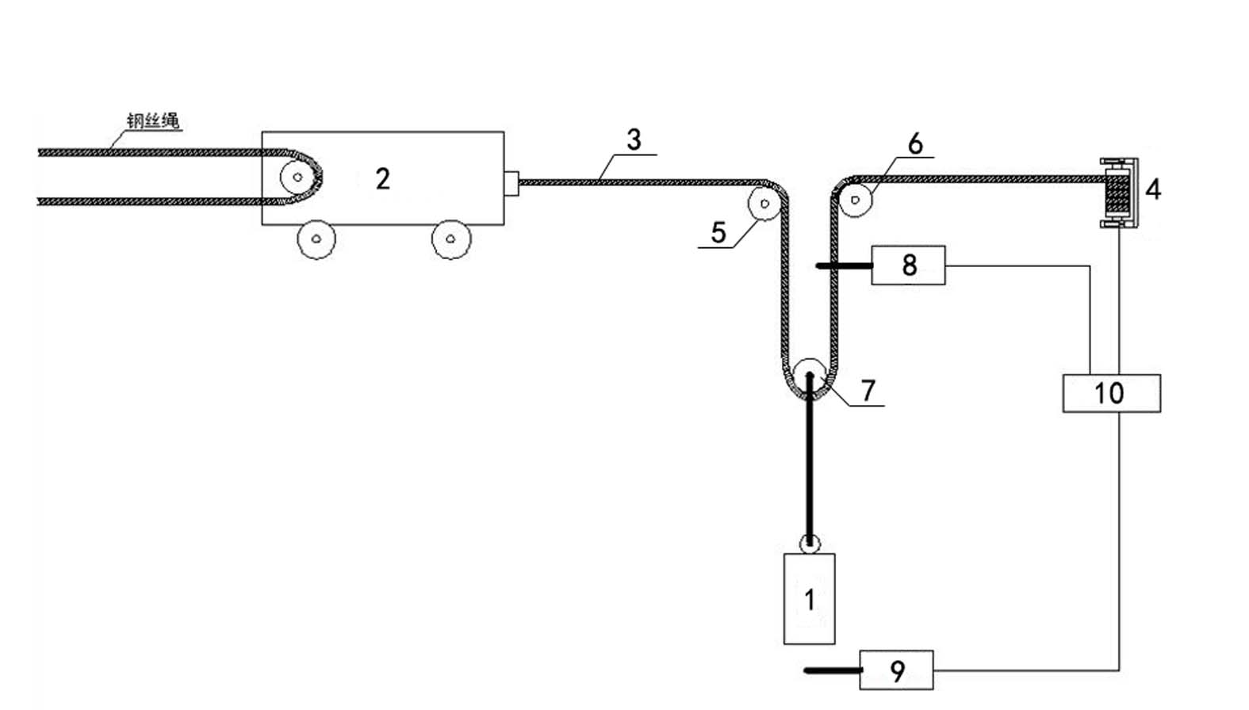
图1

